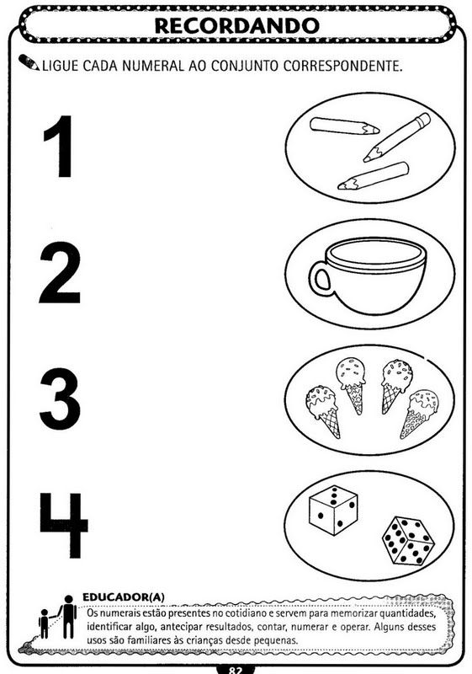
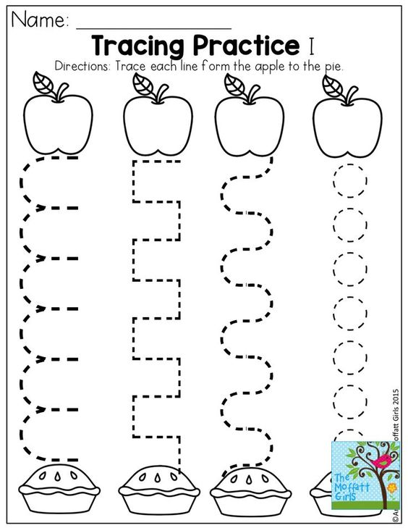
CUBRA OS PONTILHADOS COM LAPIS DE COR.

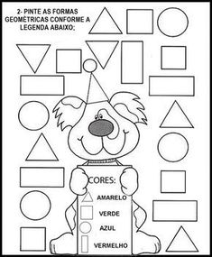

LEVE O PÁSSARO ATÉ O SEU NINHO.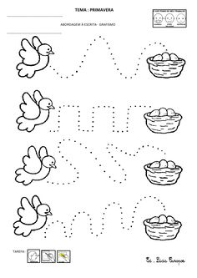

PINTE O CAMINHO DE CADA ANIMAL ATÉ SEU ALIMENTO.
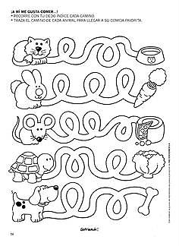

VAMOS LEMBRAR AS CORES?

